

PERSONAL RESUME

**简**

求职简历

毕业院校：广西民族师范学院 专业：人力资源管理

**历**

姓 名：李月莹

求职意向：行政助理

联系电话：15678980895

联系邮箱：844058798@qq.com

自荐信



PERSONAL RESUME

尊敬的贵公司领导：

您好！

我很荣幸有机会向您呈上我的个人资料，本人欲申请贵公司招聘的行政助理一职，您的审阅将会是我成功的第一步，希望能让您满意。请允许我做一个简单的自我介绍。

我叫李月莹，就读于广西民族师范学院，主攻专业是人力资源管理，在校期间我曾系统地学习过人事和行政方面的有关课程，并且利用假期从事过行政文员相关的兼职，因此我对人事和行政的工作都有一定的了解。

我本着严谨求学的态度考取了普通话和计算机的等级证书，经过在校期间的锻炼，使得我的组织纪律性和沟通协调技巧有了明显提高。本人能熟练操作office办公软件，且能较好地完成上级布置的各项任务，我有信心能胜任这份工作。

作为一名应届求职者，自身经验的缺乏难免让您犹豫不决，但我希望您能给我这次机会，让我成为你眼中的员工，我会虚心学习，享受生活，积极工作，为公司付出一点点我的绵薄之力，享受工作带给我的挑战性和荣誉感。

祝您和贵公司事业兴旺发达，蒸蒸日上！

此致

敬礼

申请人：李月莹

申请时间： 2017年11月10日

PERSONAL RESUME

* 教育背景

**2016.6-2017.10 广西民族师范学院 人力资源管理（本科）**

* 主修课程

政治经济学、西方经济学、管理学基础、统计学原理、组织行为学、人力资源管理、招聘与管理、工作分析学、培训与开发、办公软件等

* 工作经历

**2015.8-2016.4 海南华盈企业**

* 根据客户的需求提供专业的业务咨询和办理；
* 协助主管的日常行政工作；’
* 受理客户的意见建议，并做好记录反馈.

**2016.5 （在校） 广西民族师范学院**

* 配合人力资源管理协会举办校级活动
* 负责催场和对内外沟通参赛人员
* 获奖情况
* 普通话二甲证书
* 计算机等级证书
* 校级手抄报优秀奖
* 计算机竞赛三等奖

* 自我评价
* 严格按照规章制度要求自己、以诚待人，团队协作能力强；
* 目标明确、擅于制定详细的计划来实现目标；
* 缺点是有时头脑不够冷静。

**座右铭：顺着天意做事，**

**逆着个性做人。**

**李月莹**

**求职意向：行政助理**



.

* 基本信息

**出生年月：**1998.10.2

**性别：**女

**手机：**15678980895

**邮箱：**844058798qq.com

**民族：**汉族

**户籍：**海南省海口市

**政治面貌：**团员

**身高：**157cm

**地址：**海口市省林业局

**邮政编码：**570203

**爱好特长：**摄影、音乐、电影

求职意向：保险

* 计算机水平

Word

Excel

Powerpoint

*外语水平：一般*

附件：

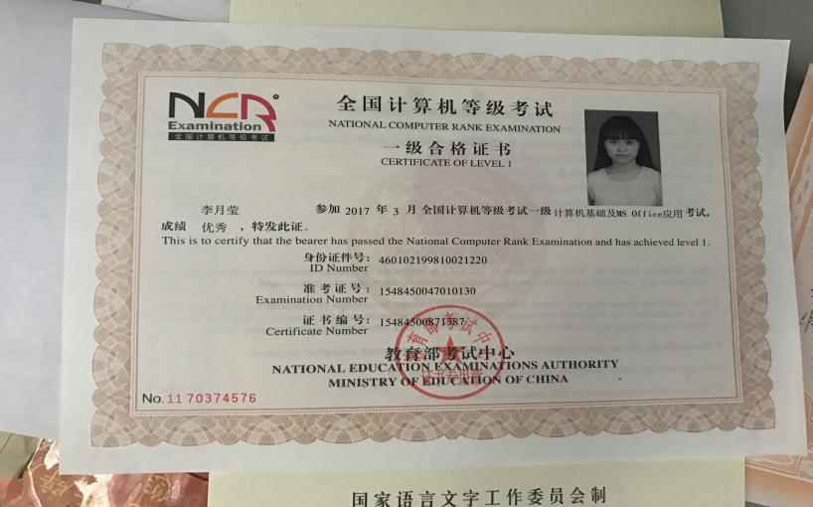

**1）计算机**

**一级证书**

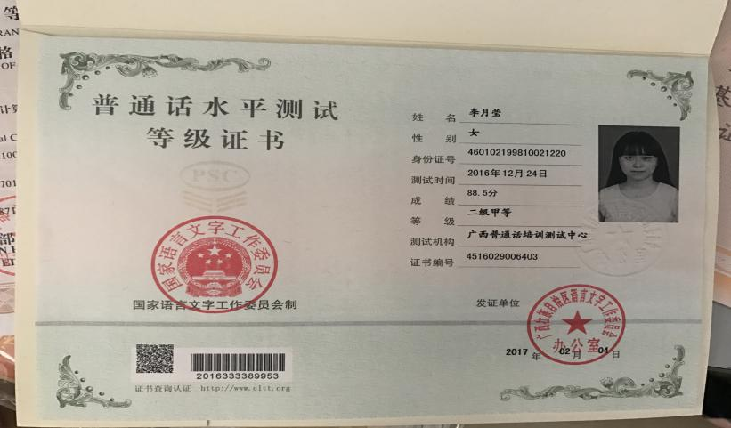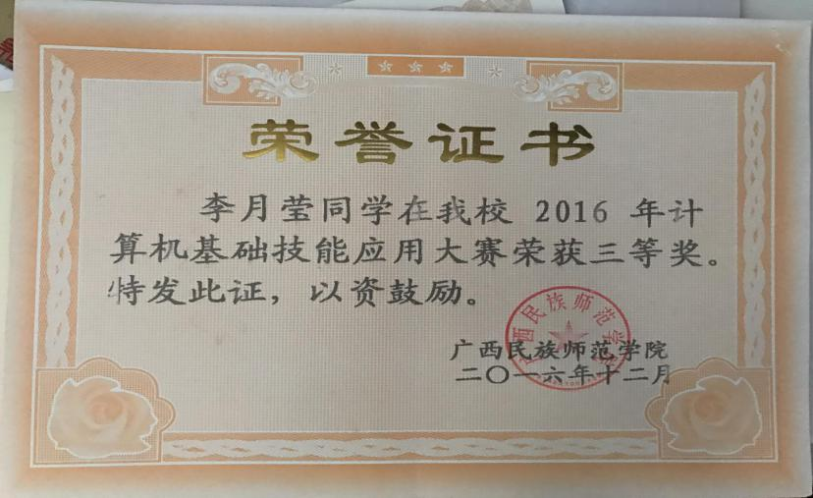

**2)普通话水平测试等级证书**

**测试等级证书**

**3）计算机**

**竞赛三等奖**

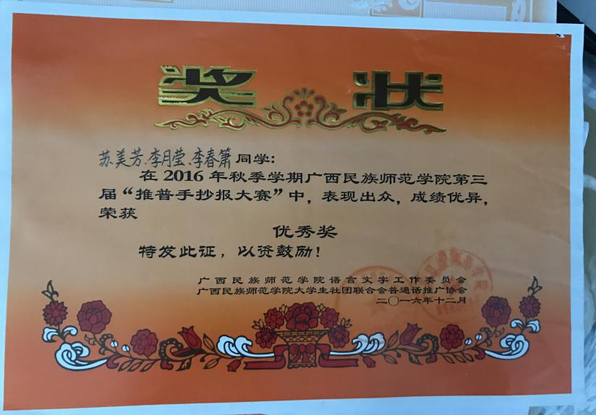

1. **校级手抄**

**报优秀奖**